ОБРАЗЕЦ ЗАПОЛНЕНИЯ

ПАСПОРТ
ОБЪЕКТА ЗЕЛЕНЫХ НАСАЖДЕНИЙ

Наименование объекта: ГБОУ детский сад комбинированного вида №1290
Классификационный код: II категория
(по функциональному назначению земель)

Административно-территориальная принадлежность: Восточный Административный Округ, Новогиреево

Утверждаю:
ГБОУ детский сад№1290
111396, г.Москва, ул. Фрязевская,
l. 11а E-mail:
т/ф
______________/_____________/
М.П.
"___" _________ 20__ г.

Опись
документов, входящих в состав настоящего паспорта

№ п/п | Наименование | Дата | Масштаб | Кол-во листов | Номер страницы
1 | Общие сведения об объекте |  | – | 1 | 3
2 | Схема расположения объекта |  | – | 2 | 4
3 | Ситуационный план |  | 1:2000 | 1 | 6
4 | Инвентаризационный план |  | 1:500 | 3 | 7
5 | Здания и сооружения |  | – | 1 | 10
6 | Плоскостные сооружения |  | – | 1 | 10
7 | Дорожно - тропичная сеть |  | – | 1 | 10
8 | Элементы озеленения и таблица зеленых насаждений |  |  | 3 | 11

- Общие сведения об объекте
Административный округ, район
Восточный Административный Округ, Новогиреево

Адрес(почтовый)
11396 г. Москва ул. Фрязевская, дом 11А

Наименование и статус объекта
ГБОУ детский сад комбинированного вида №1290 (ул. Фрязевская, д.11А)

Балансосодержатель, землепользователь (арендатор) объекта (название, адрес, телефон)
ГБОУ……

Заказчик паспорта
ГБОУ…

Составитель паспорта

Дата составления паспорта

- Схема расположения объекта:
ГБОУ детский сад №1290 111396 г. Москва, ул. Фрязевская, д. 11А

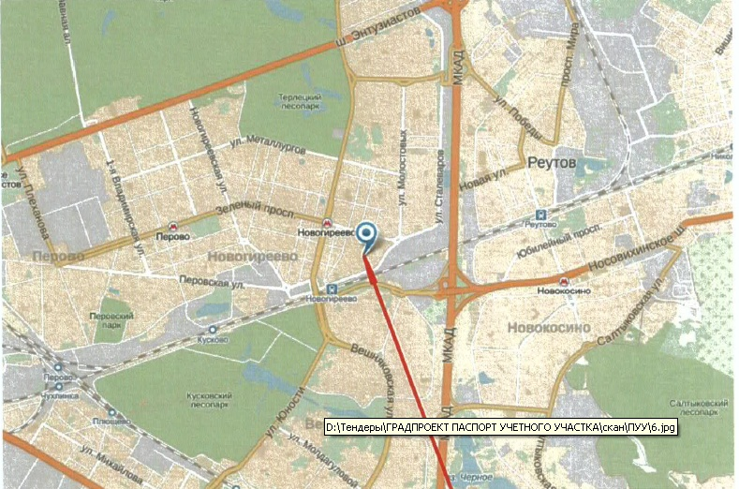
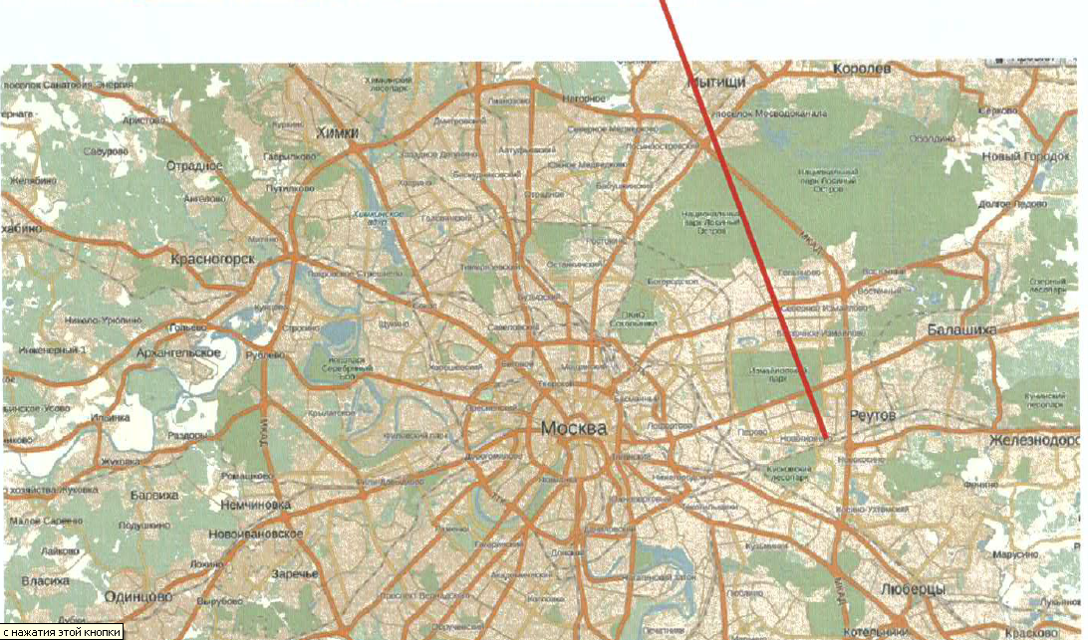

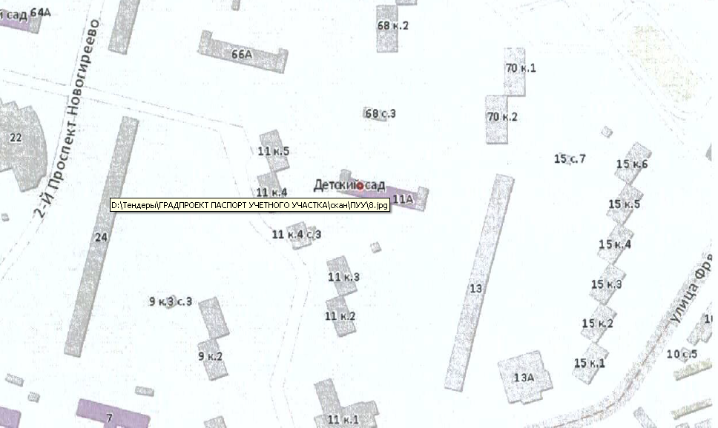

- СИТУАЦИОННЫЙ ПЛАН ОБЪЕКТА БЛАГОУСТРОЙСТВА
М 1:2000
Наименование объекта :
Адрес:
Заказчик:
Вид работ: Для оформления паспорта «Паспорт объекта зеленых насаждений» в литерах: А-Б-В-Г-Д-Е-А.
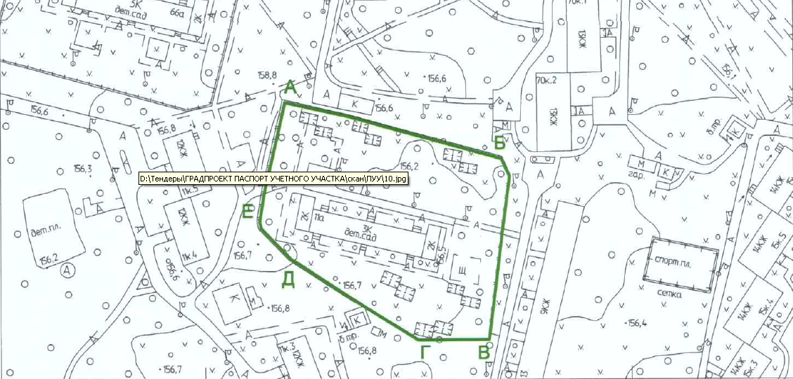

- Инвентаризационный план учетного объекта
(масштаб 1:500)
 | Наименование | Количество |  |  | Стоимость, руб.
 |  | кв.м | м | штук
1 | 2 | 3 | 4 | 5 | 6
1 | Общая площадь объекта | 9 286,00
2 | Эксплуатационная площадь | 8 039,33
3 | Зеленый насаждения, в т.ч. | 5 142,19
 | - под деревьями | 118,50 |  | 237
 | - под кустарниками | 42,10 | 6,7 | 147
 | - под цветниками | 0,00
 | - под газонами | 4 981,59
4 | Под замощением, в том числе (по покрытиям) | 2 897,14
 | - Асфальтовое | 1 288,61
 | - Песчанно-гравийная смесь | 348,00
 | - Песочное | 7,97
 | - Грунтовое | 1 252,56
5 | Строения и сооружения | 1 246,67
6 | Водоемы | 0.00
7 | Элементы благоустройства | 0.00 | 378,6 | 23

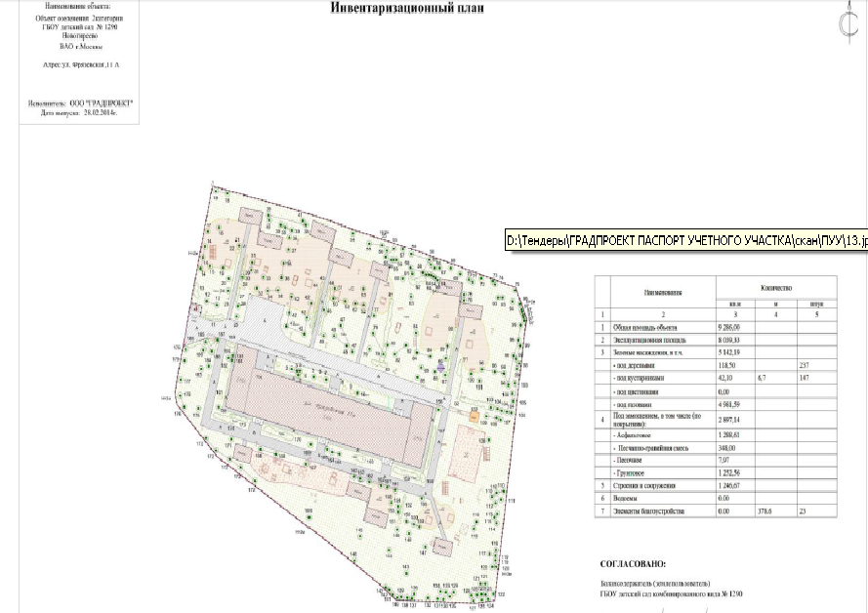

ЗНАЧЕНИЯ:
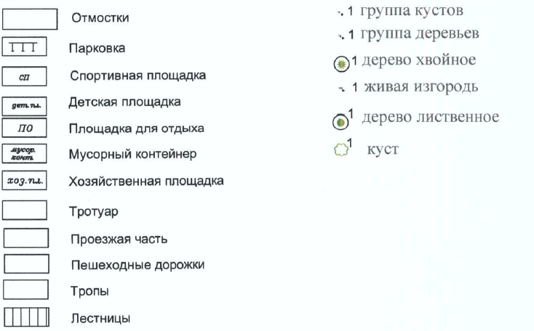
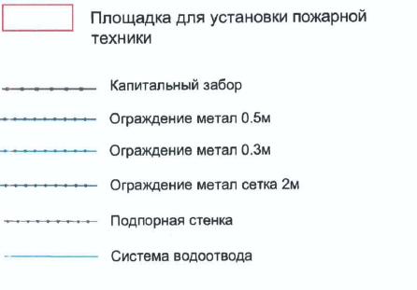
(масштаб 1:500)

- Здания и сооружения
Общая площадь, кв.м. 1 246,67
№ п/п | Назначение (жилое, учебное, спортивное, лечебное, ЦТП, ТП и т.д.) | Площадь застройки, кв.м. | Отмостка, кв.м.
1 | 2 | 3 | 4
1 | Образовательное учреждение | 898,34 | 131,90
2 | Веранда | 314,10 | 0,00
3 | Открытые сходы, крыльца, входные площадки, площадь под лоджиями | 34,23

VI. Плоскостные сооружения
Общая площадь (кв.м.): 1 613,57
№ п/п | Наименование | Площадь, (кв.м) | Покрытие
1 | 2 | 3 | 4
1 | Детская площадка | 210,53 | Песчанно-гравийная смесь
2 | Детская площадка | 1 252,56 | Грунтовое
3 | Спортивная площадка | 130,54 | Песчанно-гравийная смесь
4 | Спортивная площадка | 7,97 | Песочное
5 | Площадка для мусоросборников | 11,97 | Асфальтовое

VII. Дорожно - тропичная сеть
Общая площадь (кв.м.): 1 283,57
№ п/п | Наименование | Площадь, (кв.м) | Покрытие
1 | 2 | 3 | 4
1 | Пешеходные дорожки | 551,89 | Асфальтовое
2 | Пешеходные дорожки | 6,93 | Песчанно-гравийная смесь
3 | Проезды | 485,93 | Асфальтовое
4 | Тротуары | 106,92 | Асфальтовое
5 | Отмостка | 131,90 | Асфальтовое

VIII. Элементы озеленения и таблица зеленых насаждений
Ведомость учета зеленых насаждений (газон)
Общая площадь, кв.м., 4 981,59
№п/п | Площадь газона, кв.м. | Типы газона, кв.м. |  |  |  |  |  |  | Состояние газона
 |  | Обыкновенный | Луговой | Партерный | На откосе | Напочвенный покров | Инертный материал | Иного типа | Хор. | Удовл. | Неудовл.
1 | 2 | 3 | 4 | 5 | 6 | 7 | 8 | 9 | 10 | 11 | 12
1 | 4 981,59 | 4 981,59 |  |  | 0,00 |  |  |  | +

Ведомость учета зеленых насаждений (деревья и кустарники)

№ участка | Площадь участка | Регистрационный номер зеленых насаждения | Тип насаждений | Вид насаждений | Порода | Количество деревьев и кустарников |  |  | Диаметр, см | Высота, м | Возраст, лет | Состояние |  |  |  |  |  | Характеристика | Рекомендации по уходу
 |  |  |  |  |  | шт. | кв.м. | пог.м. |  |  |  | Без признаков ослабления | Ослабленные | Сильно ослабленные | Усыхающие | Сухостой текущего года | Сухостой прошлых лет
1 | 2 | 3 | 4 | 5 | 6 | 7 | 8 | 9 | 10 | 11 | 12 | 13 | 14 | 15 | 16 | 17 | 18 | 19 | 20
1 | 4981,59 | 1 | Одиночная | Кустарник | Ирга  круглолистная | 1 | 0,3 |  |  | 6 | 15 |  | + |  |  |  |  | Сухие ветви от 25%до 50%, механические повреждения | Обрезка санитарная
1 |  | 2 | Одиночная | Дерево | Вишня | 1 | 0,5 |  | 10 | 6 | 15 |  | + |  |  |  |  | Ствол искривлен, морозобины, 3 ствола | Технологический уход
1 |  | 3 | Группа | Дерево | Ясень обыкновенный | 2 | 1 |  | 16 | 8 | 20 |  | + |  |  |  |  | Сухие в ветви до 5%, Развилка ствола, Деревья подвергшиеся формовочной обрезке | Технологический уход
1 |  | 4 | Одиночная | Дерево | Тополь серебристый | 1 | 0,5 |  | 6 | 2 | 5 |  | + |  |  |  |  | Корневая поросль | Вырезать поросль

Итого деревьев ____________и кустарников ___________, вт.ч
Подлежащих сохранению: деревьев ________
кустарников ___________
Подлежащих пересадке: деревьев: _________
кустарников: _______________
Подлежащих вырубке: деревьев ________
кустарников ____________

Исполнитель:
_____________________
_____________________/_________/
М.П.
«____» ______________2014 г.

